CÁC BƯỚC LẬP HỒ SƠ 09 TỰ QUYẾT TOÁN THUẾ TNCN NĂM 2014
BƯỚC 1: Tải phần mềm hỗ trợ KK 3.3.0 cài đặt vào máy tính.
BƯỚC 2: Đổi phông chữ: tích đúp vào chữ V góc bên phải màn hình, tích chọn mở rộng, tích chọn: Luôn sử dụng clipboard cho Unicode, chọn đóng:
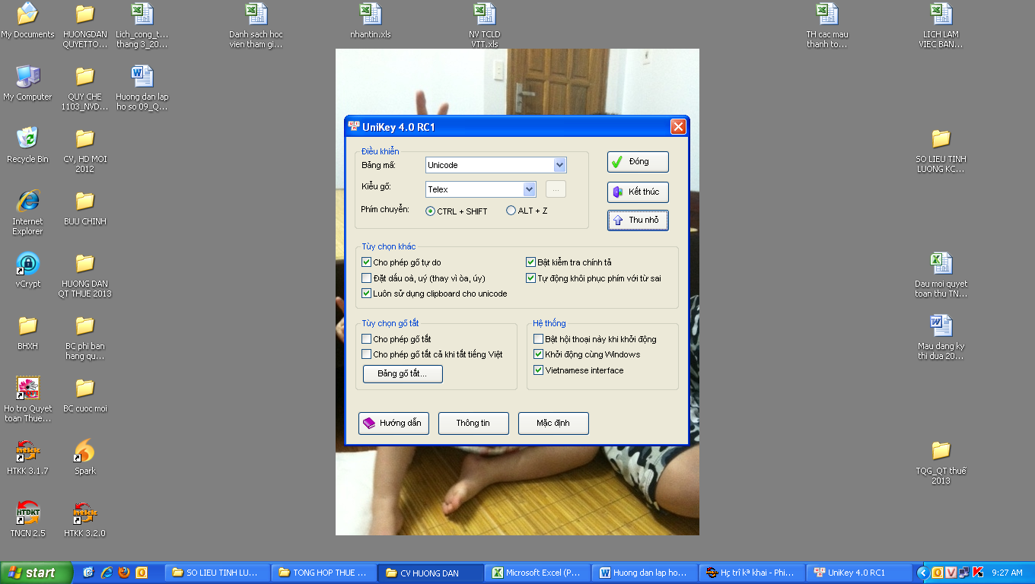
BƯỚC 3: Đăng nhập phần mềm, nhập mã số thuế của cá nhân, chọn đồng ý:
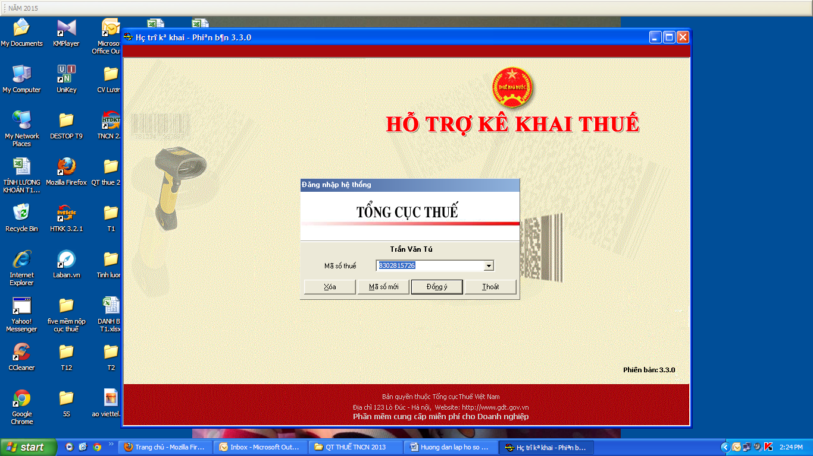
BƯỚC 4: Chọn mục Hệ thống, chọn thông tin doang nghiệp/người nộp thuế,:
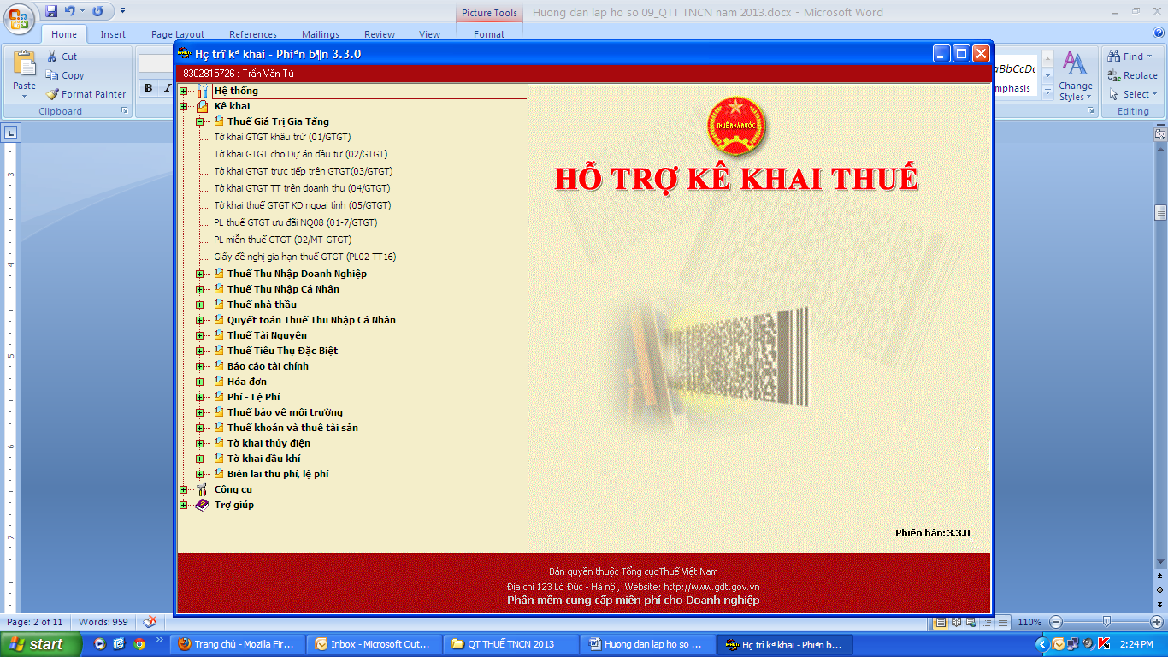
BƯỚC 5: Nhập thông cá nhân người nộp thuế:
- Người nộp thuế: họ và tên người nộp thuế
- Địa chỉ trụ sở: ghi địa chỉ đơn vị làm việc đối với cá nhân có diện tính thuế lũy tiến. ghi địa chỉ thường trú hoặc tạm trú đối với cá nhân có diện tính thuế không cam kết 10% Nhập số điện thoại liên lạc, địa chỉ mail để cục thuế liên lạc được khi hồ sơ có vướng mắc.
- Nhập chính xác số tài khoản nhận tiền.
- Nhập ngày bắt đầu năm tài chính là: 01/01
- Chọn cơ quan thuế cấp cục: Mã số thuế của cá nhân được cấp ở cơ quan thuế tỉnh nào thì chọn cục thuế của tỉnh ấy.
- Chọn cơ quan thuế quản lý: Mã số thuế của cá nhân được cấp ở chi cục thuế (huyện/quận) nào thì chọn chi cục thuế của huyện ấy.
BƯỚC 6: Chọn mục Quyết toán thuế thu nhập cá nhân/chọn tờ khai 09/KK-TNCN:
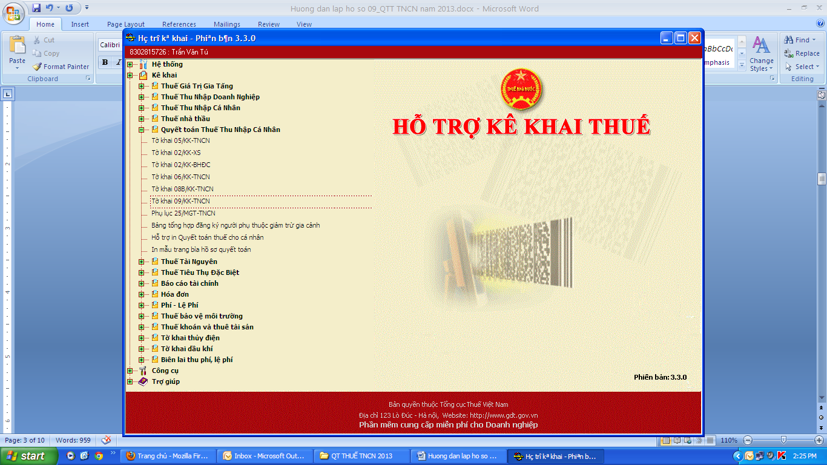

BƯỚC 7: Chọn năm 2014, chọn Tờ khai lần đầu, chọn đồng ý:
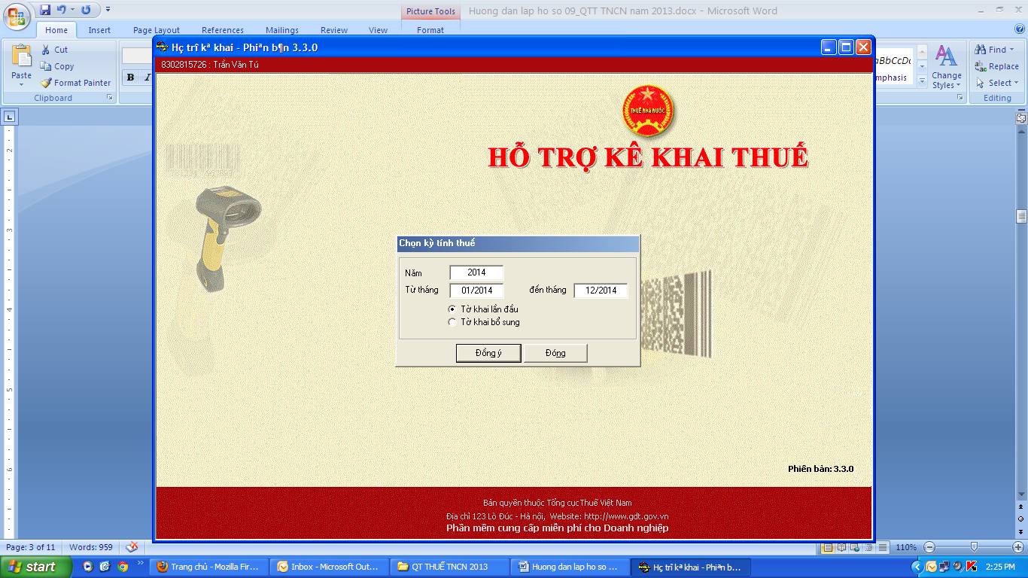
BƯỚC 8: Chọn phụ lục 09APL-TNCN: nhập tổng thu nhập chịu thuế và số thuế đã khấu trừ trong năm 2013:
- Nhập tổng thu nhập chịu thuế vào mục 1a: Thu nhập phát sinh tại Việt Nam trong đó
- Nhập số thuế đã khấu trừ (kê khai) vào mục 2a (đối với cá nhân có cách tính thuế diện lũy tiến): Tổng số thuế đã khấu trừ theo biểu lũy tiến từng phần
- Nhập số thuế đã khấu trừ (kê khai) vào mục 2b (đối với cá nhân có cách tính thuế là không cam kết 10% và 20%): Tổng số thuế đã khấu trừ theo mức 10%
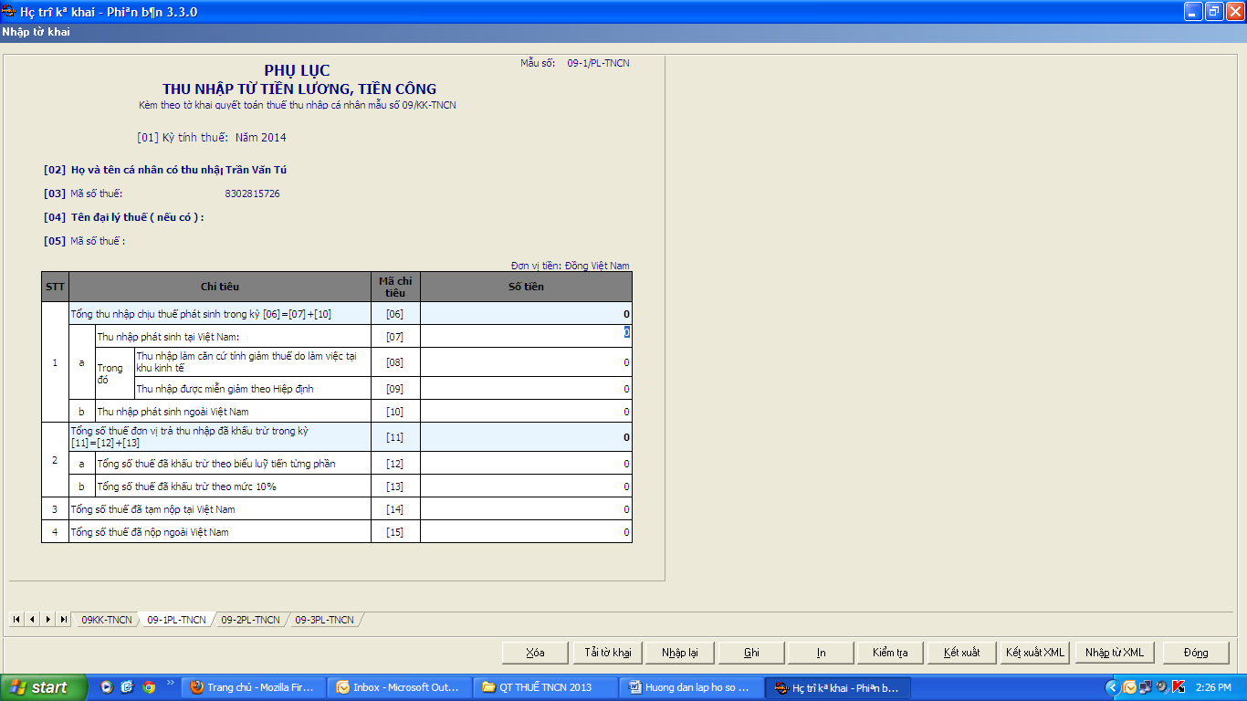
BƯỚC 9: Chọn phụ lục 09CPL-TNCN: nhập thông tin giảm trừ gia cảnh của người phụ thuộc:
- Nếu Mẹ GTGC cho con thì nhập thông tin của bố của con và tương tự như vậy.
- Nhập thông tin của người phụ thuộc: Họ tên, ngày tháng năm sinh, số CMT (nếu có), quan hệ, số tháng tính giảm trừ, số tiền được giảm trừ.
Số tiền phải tự tính ngoài và nhập vào, phần mềm không hỗ trợ tính tự động:
3.600.000đ/1 người phụ thuộc .
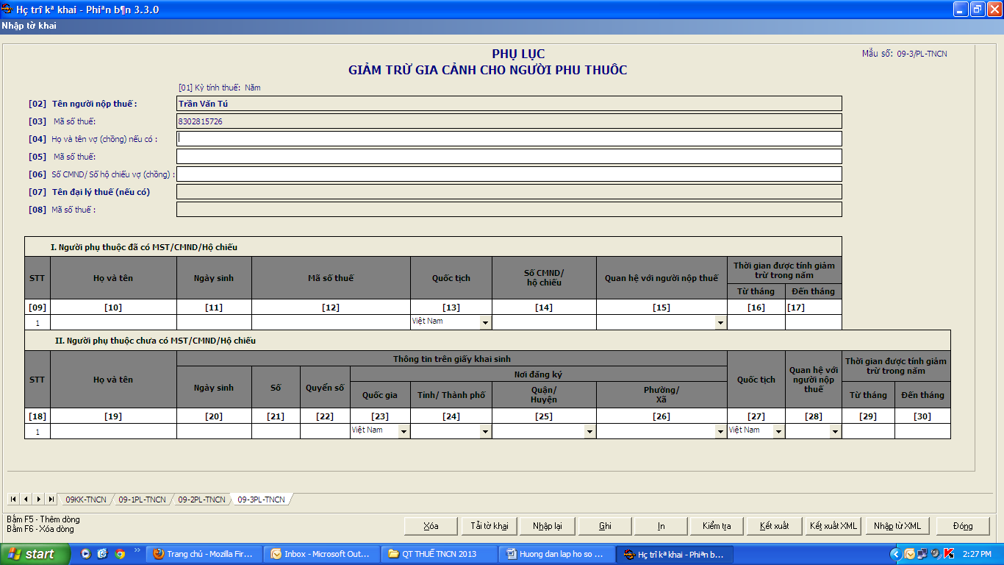
BƯỚC 10: Chọn phụ lục 09KK-TNCN, nhập thông tin:
- Kỳ tính thuế: Năm 2014; Từ tháng 01/2014 Đến tháng 12/2014. Lần đầu: x
- TK ngân hàng mở tại: ghi rõ chi nhánh ngân hàng nào.
- Nhập số tiền đóng góp bảo hiểm xã hội, bảo hiểm y tế, bảo hiểm trách nhiệm bắt buộc (Mục 2d): nhập số tiền trích nộp BHXH bắt buộc.
- Nhập Tổng số thuế đề nghị hoàn (mục 8a): nhập số tiền thuế ở mục 8b vào mục 8a.
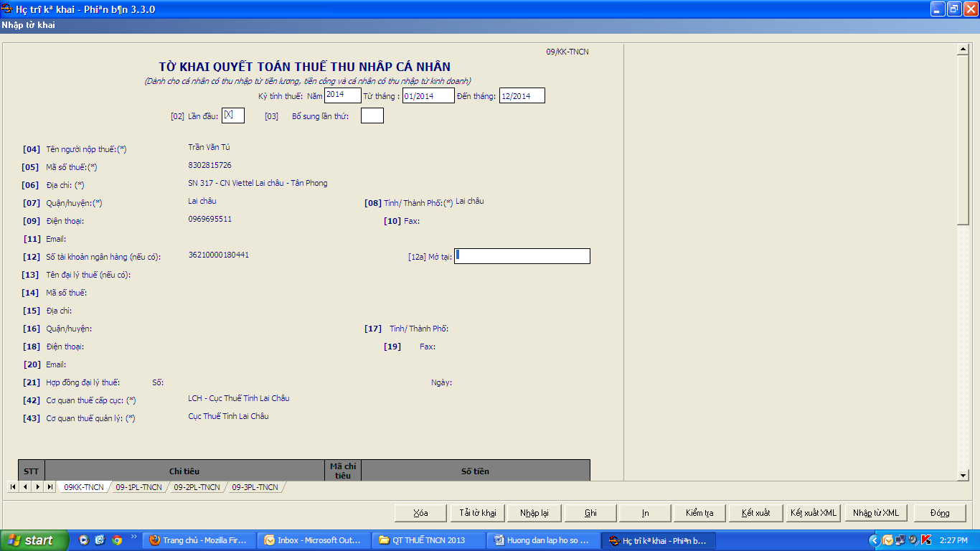
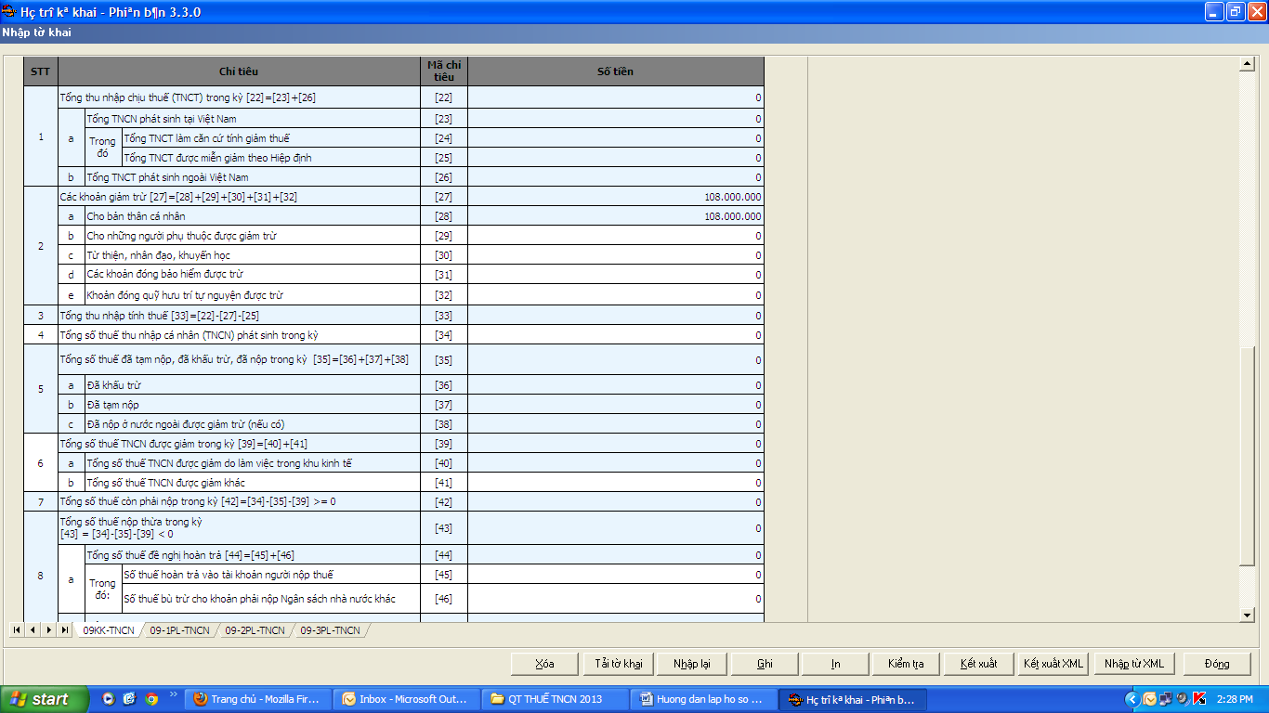
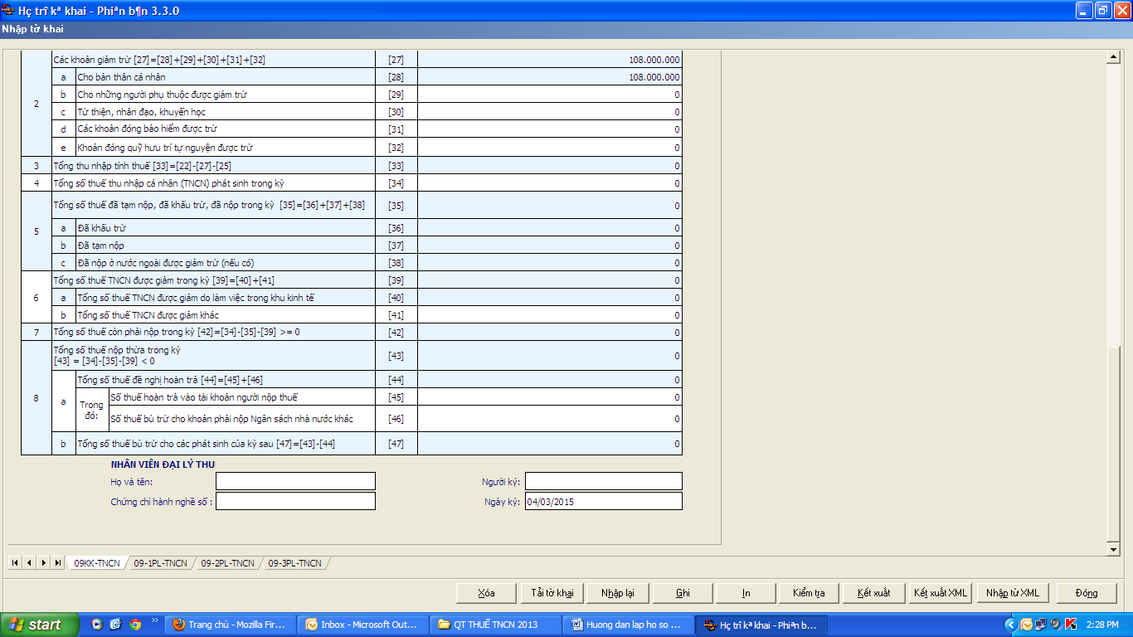
Đến đây là đã khai đầy đủ các thông tin trong các phụ lục. Nhớ tích chọn nút “Ghi” để ghi lại thông tin đã nhập trong các phụ lục. Bước tiếp theo:
BƯỚC 11: Kết xuất file:
- Tích chọn: Kết xuất XML, xuất file ra lưu lại (lưu ý không sửa tên file, file xuất ra như nào để nguyên như thế)
- Tích chọn: In, in 2 bản (lưu ý là in trực tiếp từ HTKK ra thì bản in sẽ đẹp và đầy đủ thông tin không phải chỉnh sửa gì, không in từ file xuất ra).
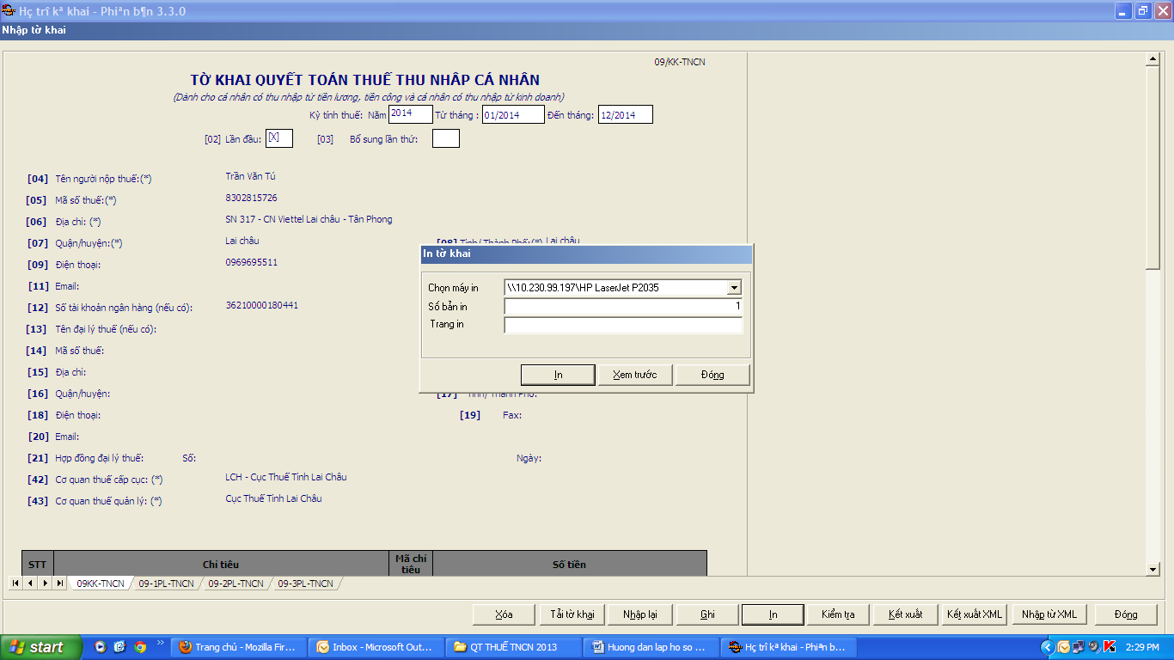
- In mẫu tờ bìa 2 bản: chọn in
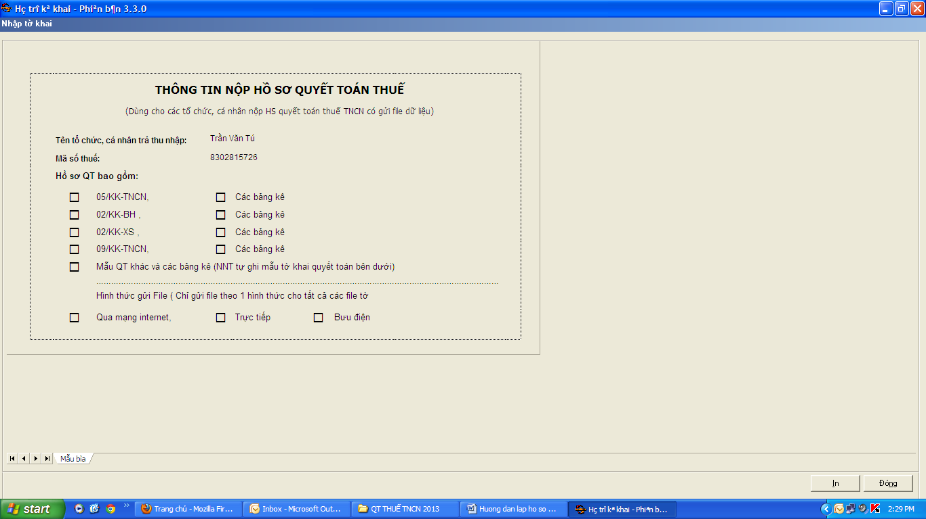

BƯỚC 12: Tải file XML vừa kết xuất ra lên trang tncnonline:
- Vào trang tncnonline/Quyết toán thuế/nhập mã số thuế cá nhân/ngày cấp MST/chọn cơ quan thuế tỉnh/TP/Chọn cơ quan thuế quản lý/nhập xác nhận thông tin (nhập các chữ số như ô bên phải)/chọn đăng nhập:
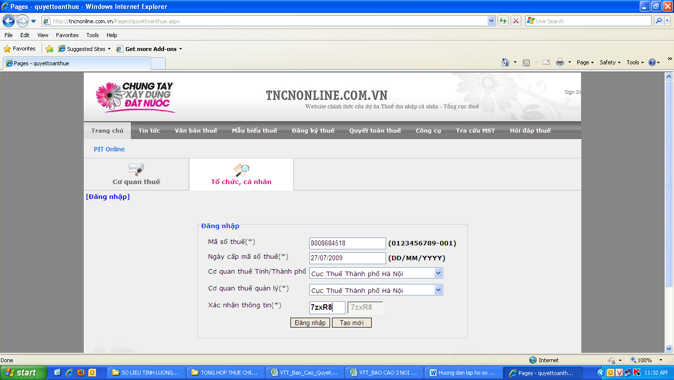
- Nhập họ và tên người gửi/địa chỉ liên lạc/điện thoại liên lạc/mail/chọn loại tờ khai mẫu 09KK/ tải file XML vừa kết xuất/tích chọn: gửi file.
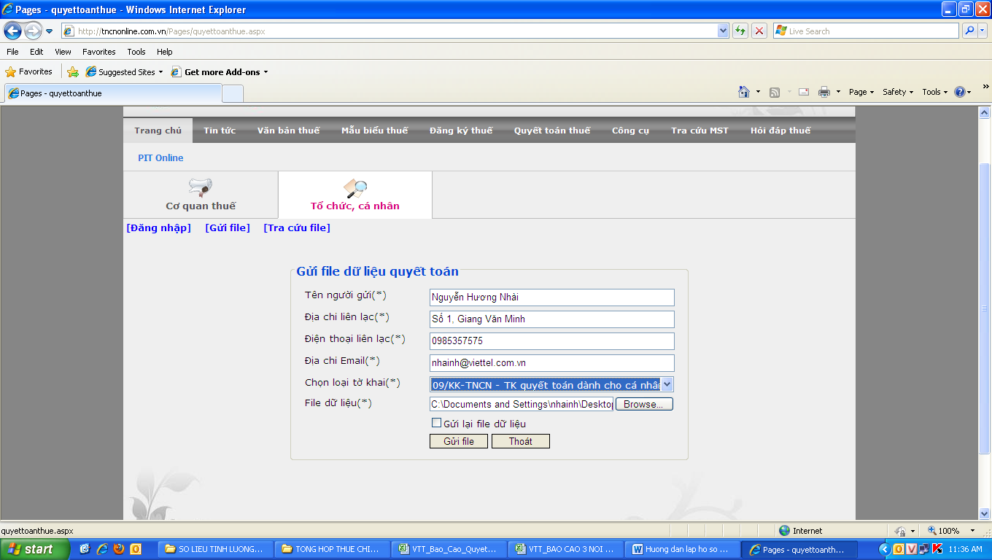
- Hệ thống thông báo: gửi file thành công là được. Nếu không thành công thì thực hiện tải lại file như bước 12 vừa thực hiện:
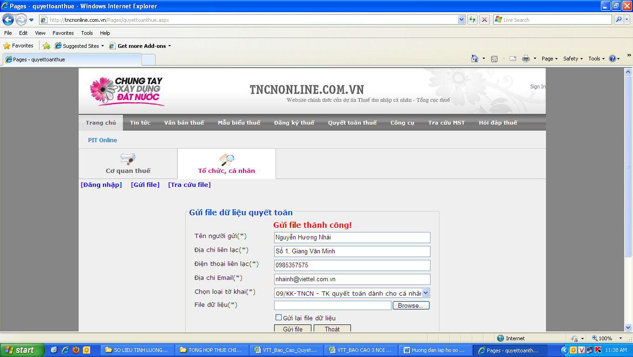
BƯỚC 13: Bộ hồ sơ 09KK nộp cục thuế trước ngày 30/03 gồm 1 bộ gốc và 1 bộ phô tô:
- Trang bìa: Thông tin nộp hồ sơ quyết toán thuế
- Mẫu 09/KK-TNCN: Tờ khai quyết toán thuế thu nhập cá nhân
- Mẫu 09A/PL-TNCN: Phụ lục thu nhập từ tiền lương, tiền công
- Mẫu 09C/PL-TNCN: Phụ lục giảm trừ gia cảnh cho người phụ thuộc
- Biên lai khấu trừ thuế (biên lai gốc và 1 bản phô tô có ghi xác nhận vào góc bên trái của biên lai là: Tôi cam đoan bản phô tô đúng với bản gốc, cá nhân ký và ghi rõ họ tên)
- Xác nhận bảo hiểm (nếu có)
- Chứng minh thư (phô tô)
- Hồ sơ GTGC: bộ hồ sơ đầy đủ có xác nhận của cơ quan thuế. (Lưu ý là phải khai lại mẫu 16 theo mẫu mới của năm 2014)

CHÚC MỌI NGƯỜI THÀNH CÔNG VÀ SỚM NHẬN ĐƯỢC TIỀN HOÀN THUẾ!

